土地租赁协议

甲方：淮安市洪泽国联商业发展有限公司
乙方： 身份证号：
第一条 租赁土地情况
该地块位于淮安市洪泽区东双沟镇张庄村境内，砚临河南侧、洪三路西侧（详见地块位置图），约57亩，用于水稻、小麦等农作物种植。
第二条 租赁期限
租赁期限一年，自 年 月 日起至 年 月 日止。
第三条 租金、履约保证金及付款方式
1、年租金35568元（￥:叁万伍仟伍佰陆拾捌元整）。在合同签订前乙方须一次性缴纳全部租金。
2、履约保证金：年租金的20%，7113.6元（￥:柒仟壹佰壹拾叁元陆角整），与首年租金同时一次性全额缴纳，该保证金在本合同履行期满且乙方无违约情况下由甲方无息归还给乙方。
3、缴纳方式：银行转账，收款单位：淮安市洪泽国联商业发展有限公司；账号：10750188000219321；开户银行：江苏银行洪泽支行。
第四条 甲方的权利及义务
1、甲方享有对该土地的管理、监督、租金收益权。
2、甲方有权对乙方租用的土地使用进行监督，保证土地按照合同约定的用途合理利用。
3、若乙方不按合同约定用途使用，甲方有权收回土地。
4、甲方有权依据合同的约定向乙方收取租赁费用。
5、甲方有权在租赁期限届满时提出新的租赁标准，选择确定新的承租方。
6、甲方不承担乙方的经营风险及责任。
第五条 乙方的权利及义务
1、租赁期内乙方享有对该土地的使用权及对界桩的维护权。
2、乙方不得改变土地使用性质，须根据目前土地性质进行种植，合法合规经营。
3、不得私自建设任何建筑物、构筑物、简易棚。
4、未经甲方同意，不得转租、转让、转借或抵押，不得改变土地的农业用途。
5、按期缴纳租金，自行承担所有与土地经营有关的费用。
6、租赁期内自主经营，风险自担，自行协调与村民的关系。
7、租赁期内如发生安全生产事故，所造成的后果均由乙方自行承担，与甲方无关。甲方有权解除合同并追究乙方造成的一切损失和责任。（详见附件2）
第六条 合同提前终止
1、政府依法征收、征用或经合法审批的公共利益项目确需收回此处土地时，甲方有权提前终止合同，终止合同前甲方提前30日书面通知乙方，乙方应在收到通知后7日内清除土地上所有种植物，并确保土地完好交付，租金按照实际使用时间结算，如乙方逾期未交付，甲方有权自行收回。对乙方自行实际投入的青苗及合理附属设施，如有国家或地方相关规定补偿的，其补偿权益归乙方所有。
2、乙方在本合同履行期限内申请提前终止合同的（提前退租），则应按本合同年租金20%的标准向甲方支付违约金。
3、有下列情形之一的，经甲方催告乙方在15日内仍拒不改正的，甲方书面通知乙方后，有权提前解除本合同，收回该土地，并有权要求乙方按实际占用时间缴纳土地租金，同时乙方应按照年租金的20%标准向甲方承担违约责任，造成甲方损失的，甲方有权向乙方追偿：
（1）乙方逾期不支付或不足额支付租金或其他应缴费用的时间超过30日的；
（2）乙方未履行本合同中双方约定的其他条款，且在甲方发出整改通知后7日内，乙方仍未纠正其违约行为的；
（3）乙方有其他违反本合同行为的。
第七条 合同期满或终止
1、本合同期限届满或提前终止，乙方应于本合同终止后7日内清整该块土地，将土地按照甲方交付给乙方时的状态（甲方明确表示不用恢复原状的除外，下同）交还甲方，乙方不得向甲方申请任何费用。
2、若乙方未按本条第一款约定的时间交还土地的，每延期一日，应按照日租金（即甲方当期土地年租金价格/365）的两倍标准支付土地占用费。若乙方延期交还超过30日的，甲方有权自行收回该土地，在无须通知乙方的情形下，甲方有权清除该土地上所有种植物，届时该土地遗留的所有种植物均视为乙方放弃所有权，甲方有权以任何方式处理，并有权自行将该土地恢复原状。乙方放弃就甲方处理乙方遗留的物品向甲方主张任何权利。
3、乙方无违反本合同条款的情况下，甲方在乙方办理完退租手续后一个月内无息全额退还乙方履约保证金。
第八条 不可抗力
1、由于不可抗力事件，致使一方在履行本合同项下的义务过程中遇到的障碍或延误，不能按约定的条款履行全部或部分履行其义务的，遇到不可抗力的一方无须承担违约责任，但延迟履行期间发生的不可抗力不具有免责效力，且乙方应付款项的迟延责任不因不可抗力而免除。
2、如果不可抗力的时间持续影响达30日以上的，甲乙双方可协商解除本合同。如在甲或乙一方发出协商书面通知之日起十日内甲乙双方无法就此达成一致意见的，甲乙任何一方均有权解除本合同而无须承担违约责任，但该土地租金按实际占用时间如实结算。
第九条 其他条款
1、若经甲乙双方协商同意续租的,乙方按甲方规定交纳相关租金费用后重新签订租赁合同。
2、因本合同发生争议的，双方应友好协商解决；协商不成的，任一方均有权向淮安市洪泽区人民法院提起诉讼。实际损失包括但不限于律师费、诉讼费、保全费等维权费用由违约方承担。
3、本合同经双方签字、盖章后生效。一式贰份，甲、乙方各执壹份。
附件：1.《地块位置图》
2.《安全责任书》
甲方签章： 乙方签章：
年 月 日 年 月 日
附件1：
地块位置图

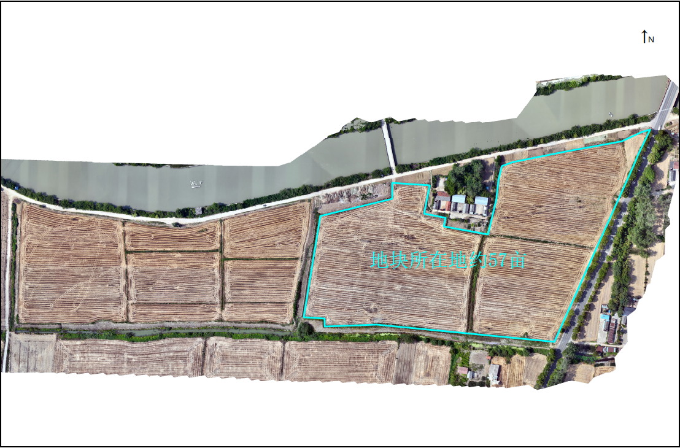
附件2：

安全责任书
甲方：淮安市洪泽国联商业发展有限公司
乙方：

为保障承租土地安全使用，坚持"安全第一、预防为主"的基本原则，加强安全监督管理，落实安全责任制，甲方与乙方签订安全责任书，具体约定如下：
一、基本原则
根据"谁使用、谁负责"的原则，甲方将土地出租给乙方，该土地范围内的安全保障工作全部由乙方负责，包含土地用途合规、施工安全、消防安全、环境保护、人身财产安全等。
二、甲方权益责任
1.保证土地权属清晰，具备合法出租条件，乙方可按约定用途正常使用。乙方确认后签订此安全责任书，其后该土地范围内一切安全责任（如施工、消防、环保、生产经营等）由乙方负责。
2.甲方在必要时，可对乙方的承租区域内进行安全检查，乙方要积极配合检查。在任何时候，如遇火灾、自然灾害等紧急情况，甲方有权不经通知而进入乙方承租区域内采取合理的方式进行应急处置，且不承担因应急处置过程中对乙方所造成的损失。
3.对乙方存在的安全隐患或违规使用土地行为，甲方有权通知乙方进行整改，乙方必须按整改要求及时整改，否则甲方有权解除合同收回土地。
三、乙方权益责任
1.乙方应当遵守国家法律法规，严格按照土地规划用途和合同约定使用土地，不得擅自改变土地用途。乙方对承租土地应定期进行安全检查，做好安全管理工作。如因乙方责任造成的生命、财产、安全等问题，乙方应负经济、法律等全部责任，与甲方无关。
2.乙方在入驻前应对土地现状、周边环境、地质条件及相关设施进行检查，并对土地使用要求、安全注意事项等确已知晓进行确认，如有问题及时与甲方联系。如乙方日常检查不到位，出现安全问题及造成后果由乙方负责修复或赔偿，并承担因此造成的全部损失，与甲方无关。
3.乙方应遵守有关部门规定，做好防火、防盗、防汛、防灾、用电、用气等安全工作。如需临时用电，必须按规范架设线路，严禁私拉乱接电线。如需在土地上搭建临时设施或建筑物，必须符合安全标准，严禁在承租土地内存放不符合安全标准的易燃易爆剧毒等危险物品，确保消防通道、排水通道畅通。如发生安全事故，乙方应负经济、法律等全部责任，与甲方无关。
4.乙方不能私自改变土地性质、地形地貌和地下资源，需要进行建设的必须经甲方及规划、建设等有关部门审批同意。如因私自改变土地性质、违法建设或破坏土地资源造成的所有损失及法律后果由乙方承担全部责任，与甲方无关。
5.土地在租赁期间，如乙方发现土地不安全因素（如地质灾害征兆、环境污染等），应及时告知甲方或有关部门进行处理（因乙方自身原因造成的则自行处理），如不告知或不处理，发生后果由乙方承担，与甲方无关。
6.乙方在土地使用过程中，应采取必要措施防止对周边环境和第三方造成损害，如因乙方原因造成相邻土地、道路、水源等受损或第三方人身财产损害，由乙方承担全部赔偿责任，与甲方无关。
7.本协议未尽安全事宜，由乙方责任产生的任何生命、财产、安全问题，乙方应负经济、法律等全部责任，与甲方无关。
四、不可抗力
如发生不可抗力（自然灾害、政府征收、政策调整等）导致毁损双方损失的，双方互不承担责任，但乙方应及时通知甲方并采取必要措施减少损失。
五、协议生效
本协议一式2份，甲、乙方各执1份。从签字之日起生效。

甲方签字（盖章）：_______________ 乙方签字（盖章）：_______________
年 月 日 年 月 日

